**Escuela Superior de Ingeniería Mecánica y Eléctrica Unidad Culhuacán**

**Proyecto Final**

**Manual del usuario**

Mata Juárez Christian

**Profesor: Osornio Soto Roberto**

**GRUPO 2CV35**

**Pantalla de inicio.**

Se solicita nombre y contraseña del usuario.

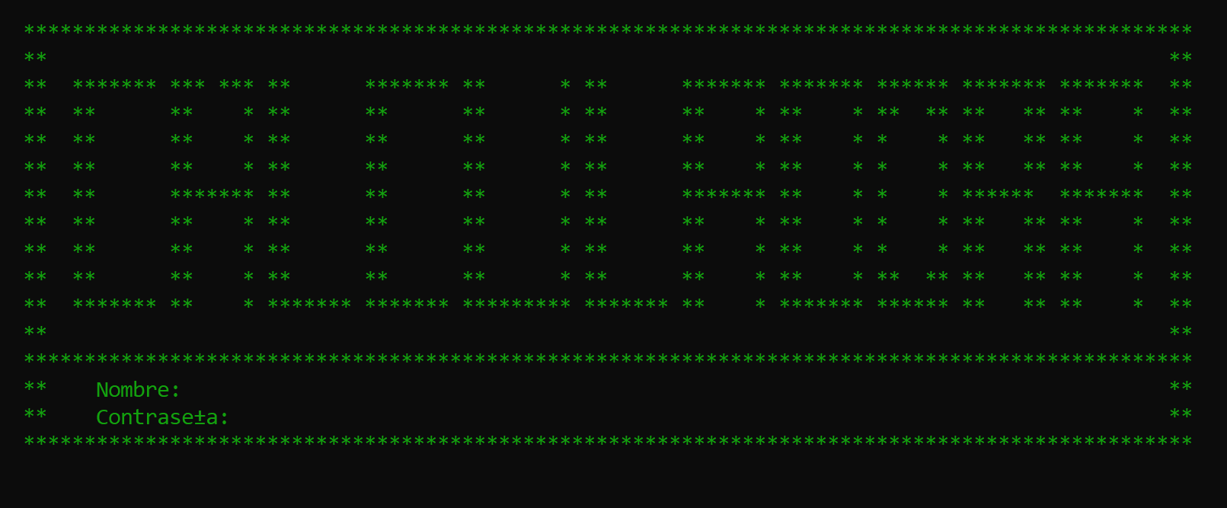

**Pantalla de introducción.**

Después de ingresar nombre y contraseña se muestra la pantalla de introducción.

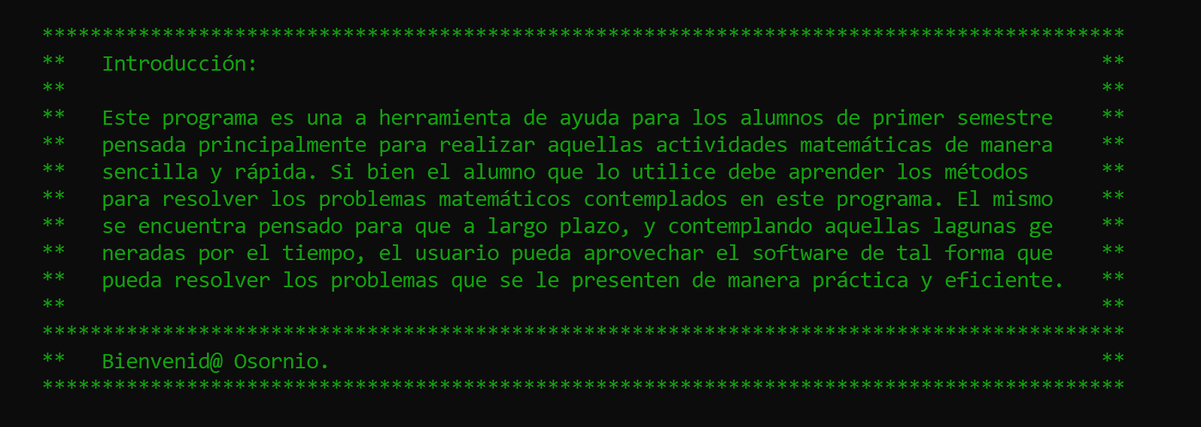

**Menú principal**

Se puede seleccionar la opción que requiera el usuario, si selecciona una que no esté en el menú le mostrará el mensaje de error, de lo contrario abrirá el módulo que seleccione.

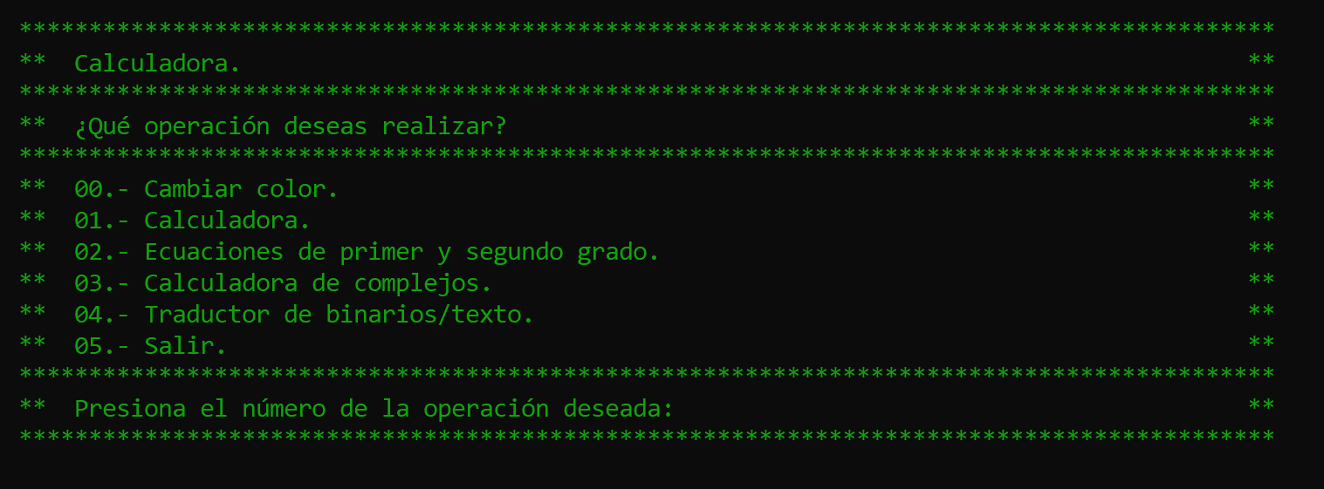

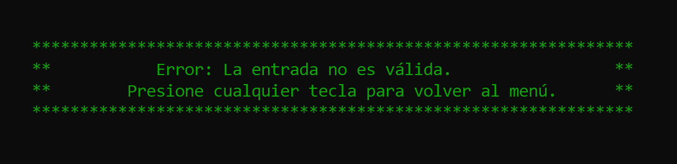

**Cambio de color (Opción 00)**

El usuario podrá personalizar el color de las letras, con 15 opciones diferentes. No podrá salir del módulo si no selecciona mínimo una opción.

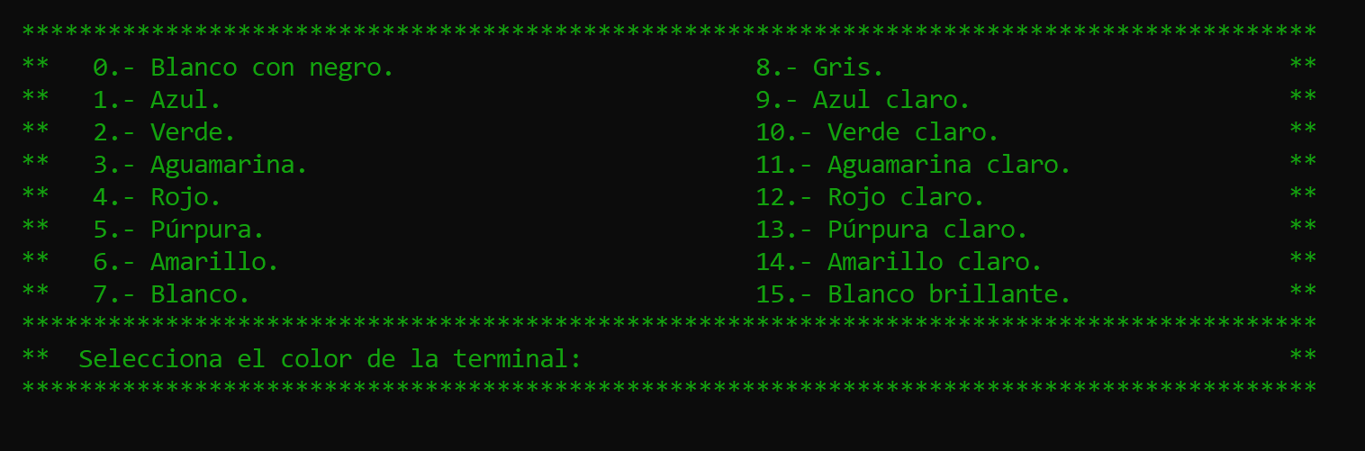

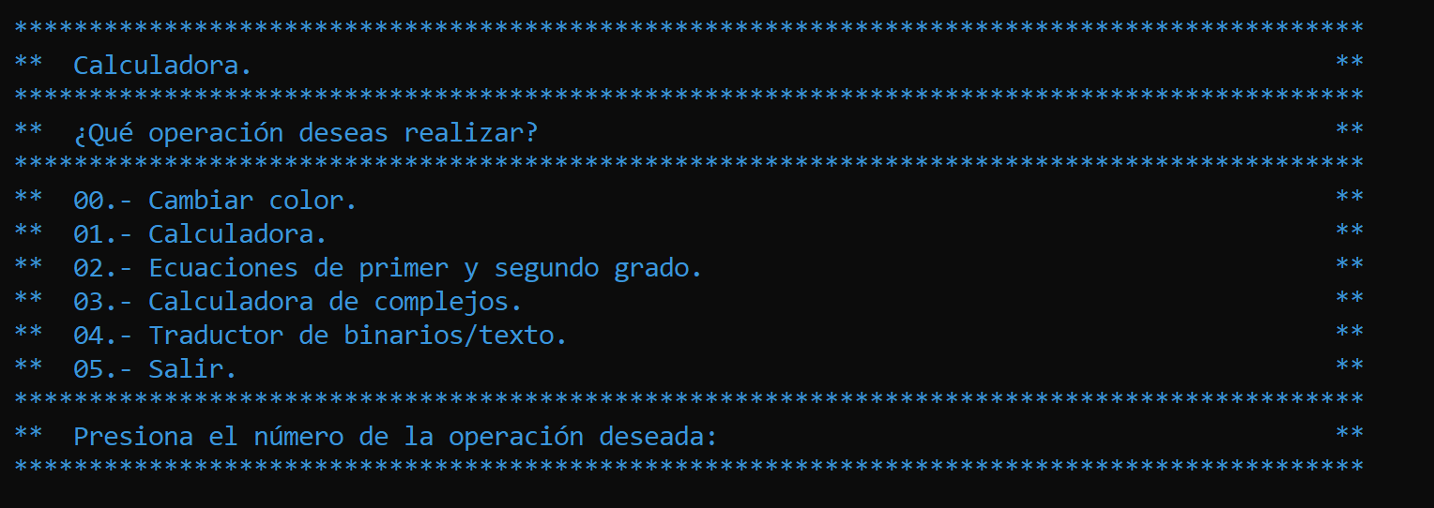

**Calculadora (Opción 01)**

El usuario podrá realizar operaciones sencillas en este módulo. Las mismas deben introducirse de la forma: Número/Caracter/Número. En el caso de las funciones trigonométricas y logarítmicas, el usuario usará el primer número introducido para especificar la función que desea obtener. Ejemplos: 1t45 (tangente de 45 en grados), 2l10 (logaritmo base 10 de 10). Para salir el usuario deberá presionar “1f1”.

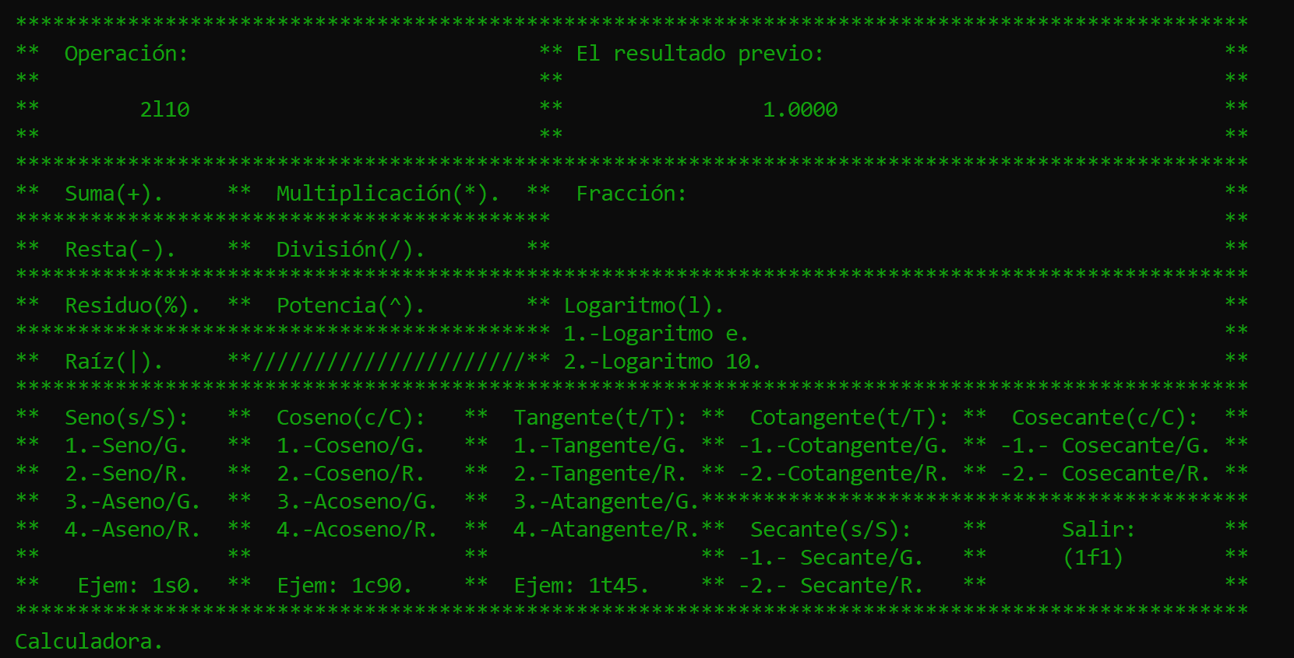

**Factorización (Opción 02)**

El usuario puede colocar los tres coeficientes que involucran las ecuaciones hasta segundo grado. Si la función no se puede factorizar no se verá resultado alguno en pantalla, de lo contrario se mostrará la factorización que se obtiene. Para salir o continuar usando el programa se le mostrará una ventana emergente.

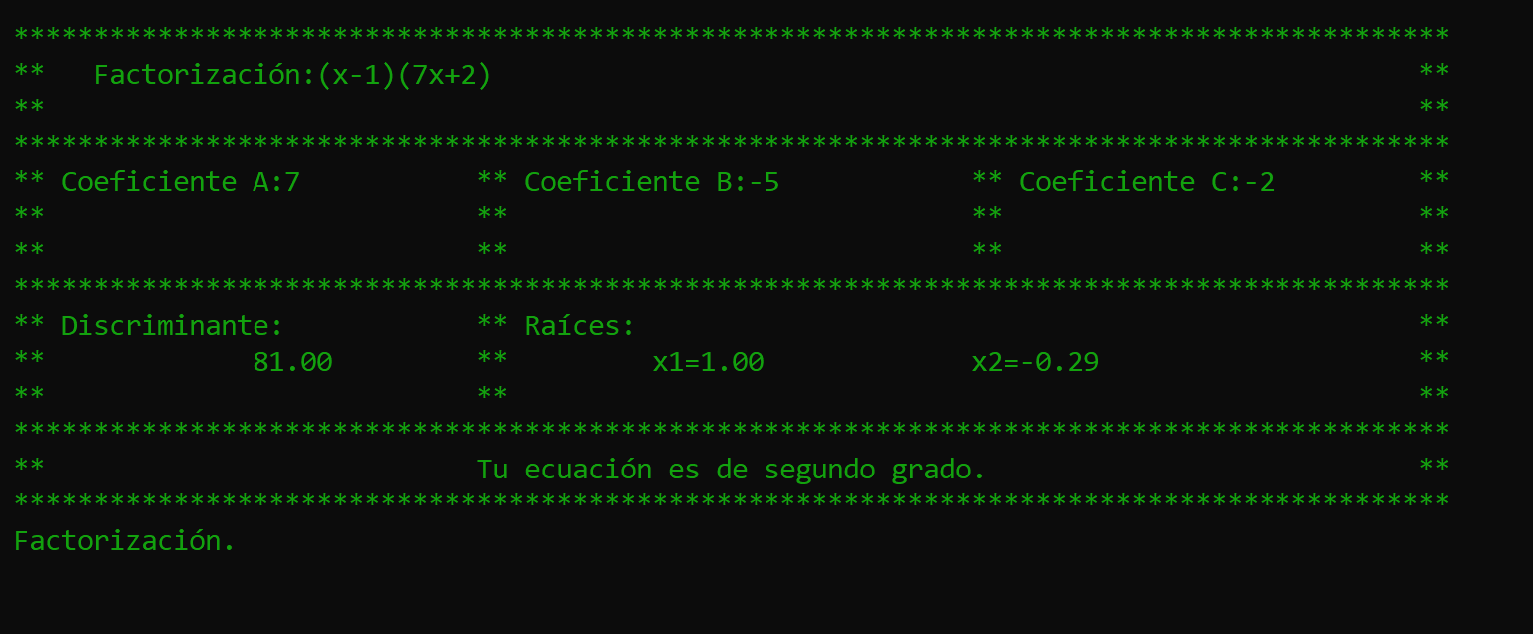

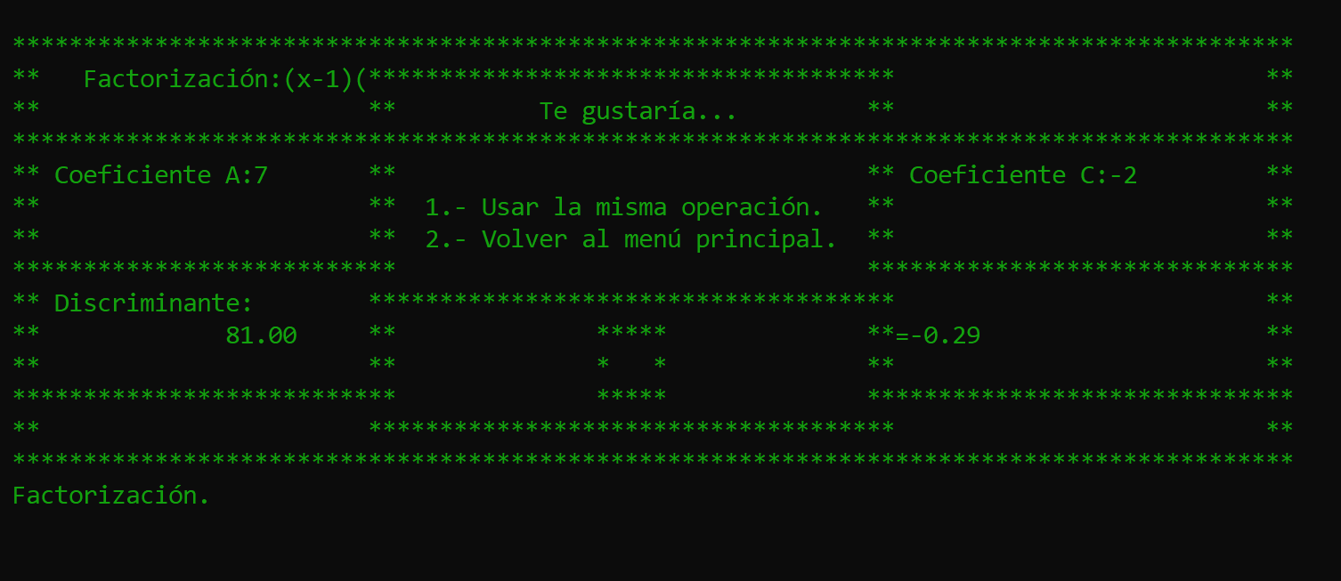

**Calculadora de complejos (Opción 03)**

El usuario deberá proporcionar a la operación deseada de la siguiente forma: “(x+iy)/(z-iw)” (Número complejo entre paréntesis/Operador aritmético/Número completo entre paréntesis). El mismo mostrará el resultado si lo hay en distintas formas: número complejo, exponencial y polar. Al igual que al factorizar aparecerá una ventana emergente par que el usuario decida si quiere realizar otra operación o no.

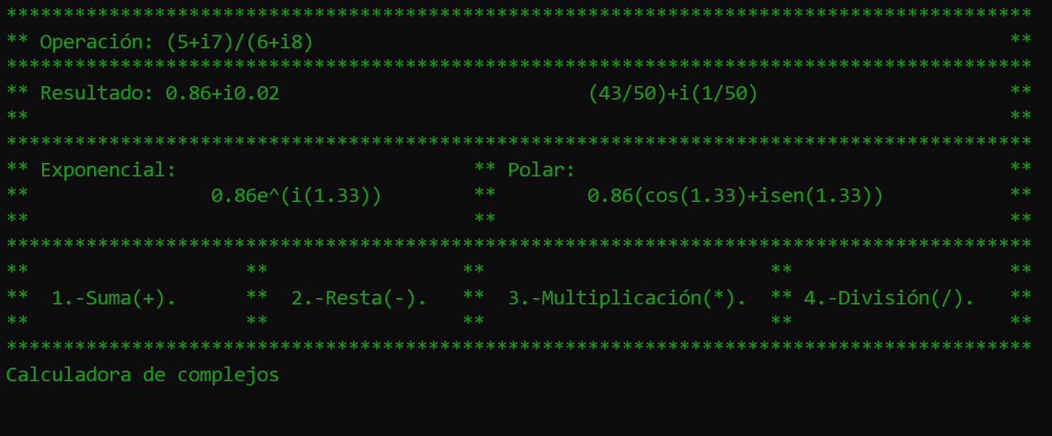

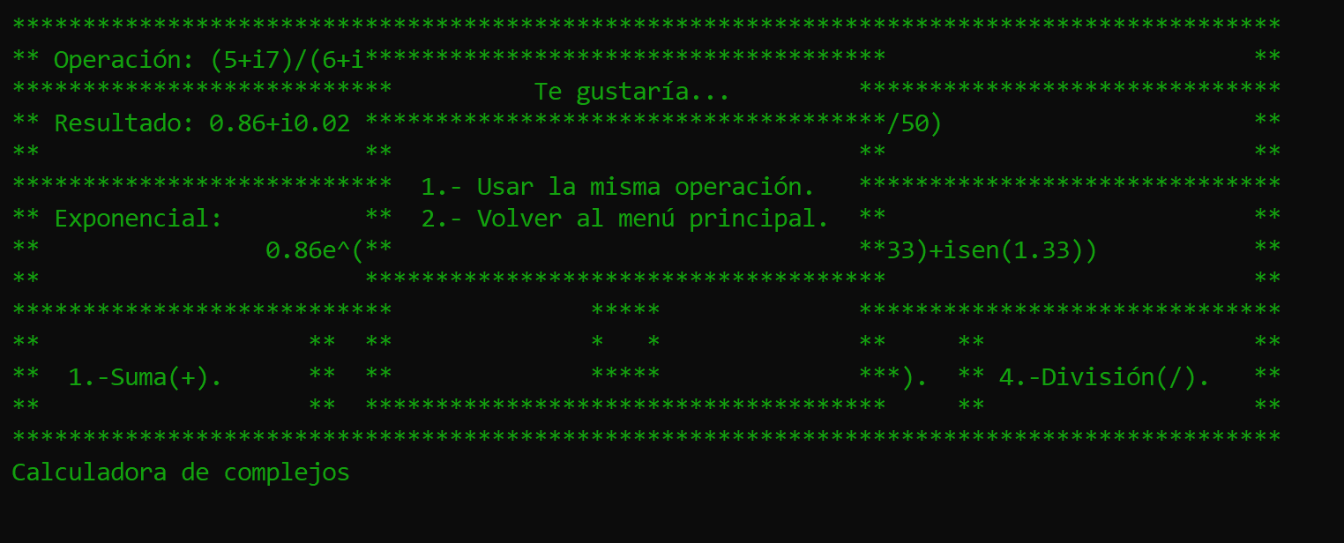

**Traductor Binario/lenguaje natural (Opción 04)**

El usuario deberá seleccionar un tipo de traducción entre lenguaje natural a binario (escribiendo una “t”), binario a lenguaje natural (escribiendo una “b”); o bien, salir del módulo (escribiendo una “s”).

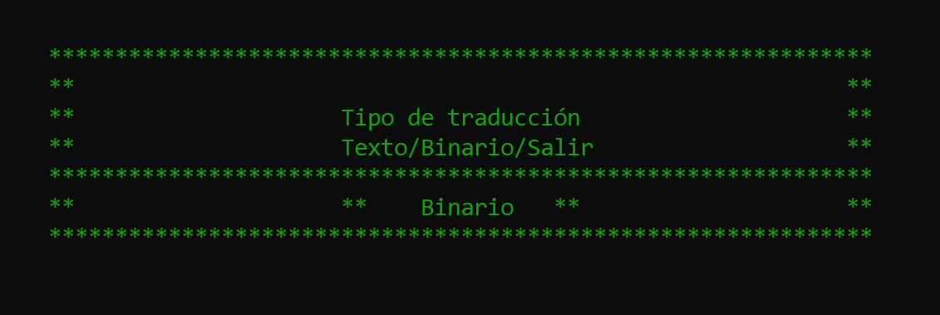

Si selecciona la opción para traducir del lenguaje ordinario, se mostrará la consola para que ingreses un breve escrito y el programa pueda traducirlo. La traducción se imprimirá en pantalla en paquetes de ocho bytes por línea y se almacenará en un archivo .txt para que el usuario pueda almacenarlo y enviarlo en caso de que lo requiera.

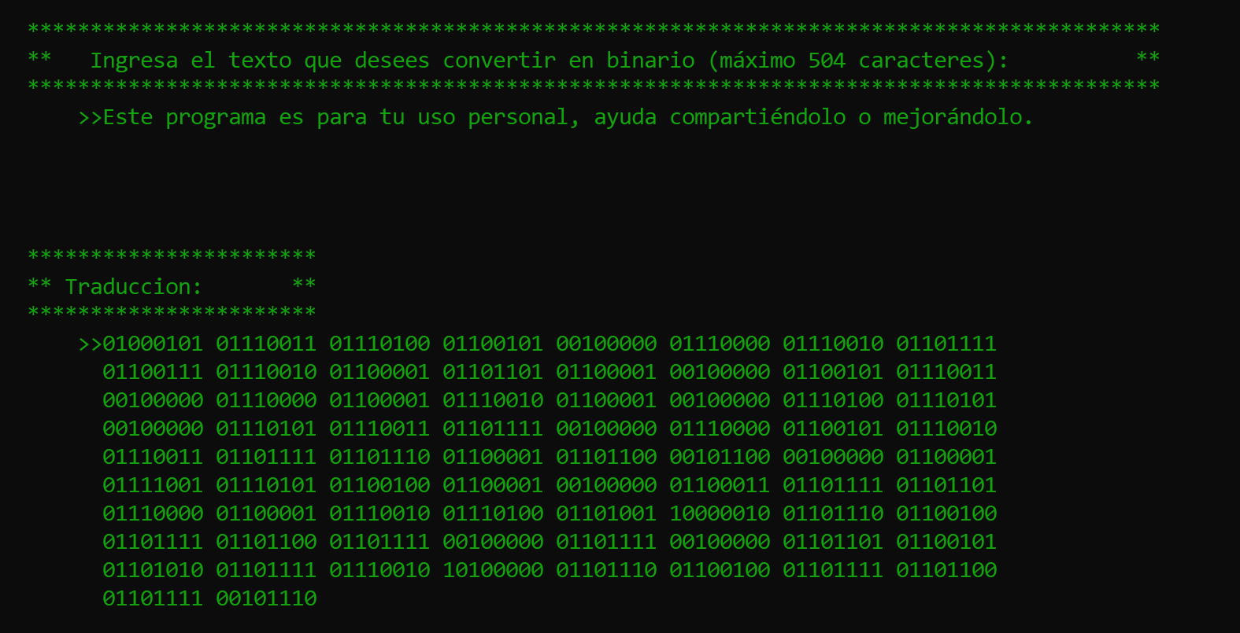

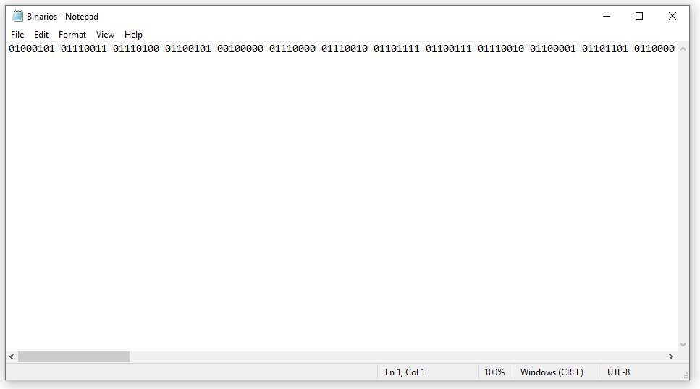

Si selecciona la opción para traducir de código binario, se mostrará la consola para que ingreses un breve escrito y el programa pueda traducirlo. En este caso, si tu texto tiene un bit faltante en los paquetes de bytes, te arrojará error. Y tendrás que introducirlo de nuevo.

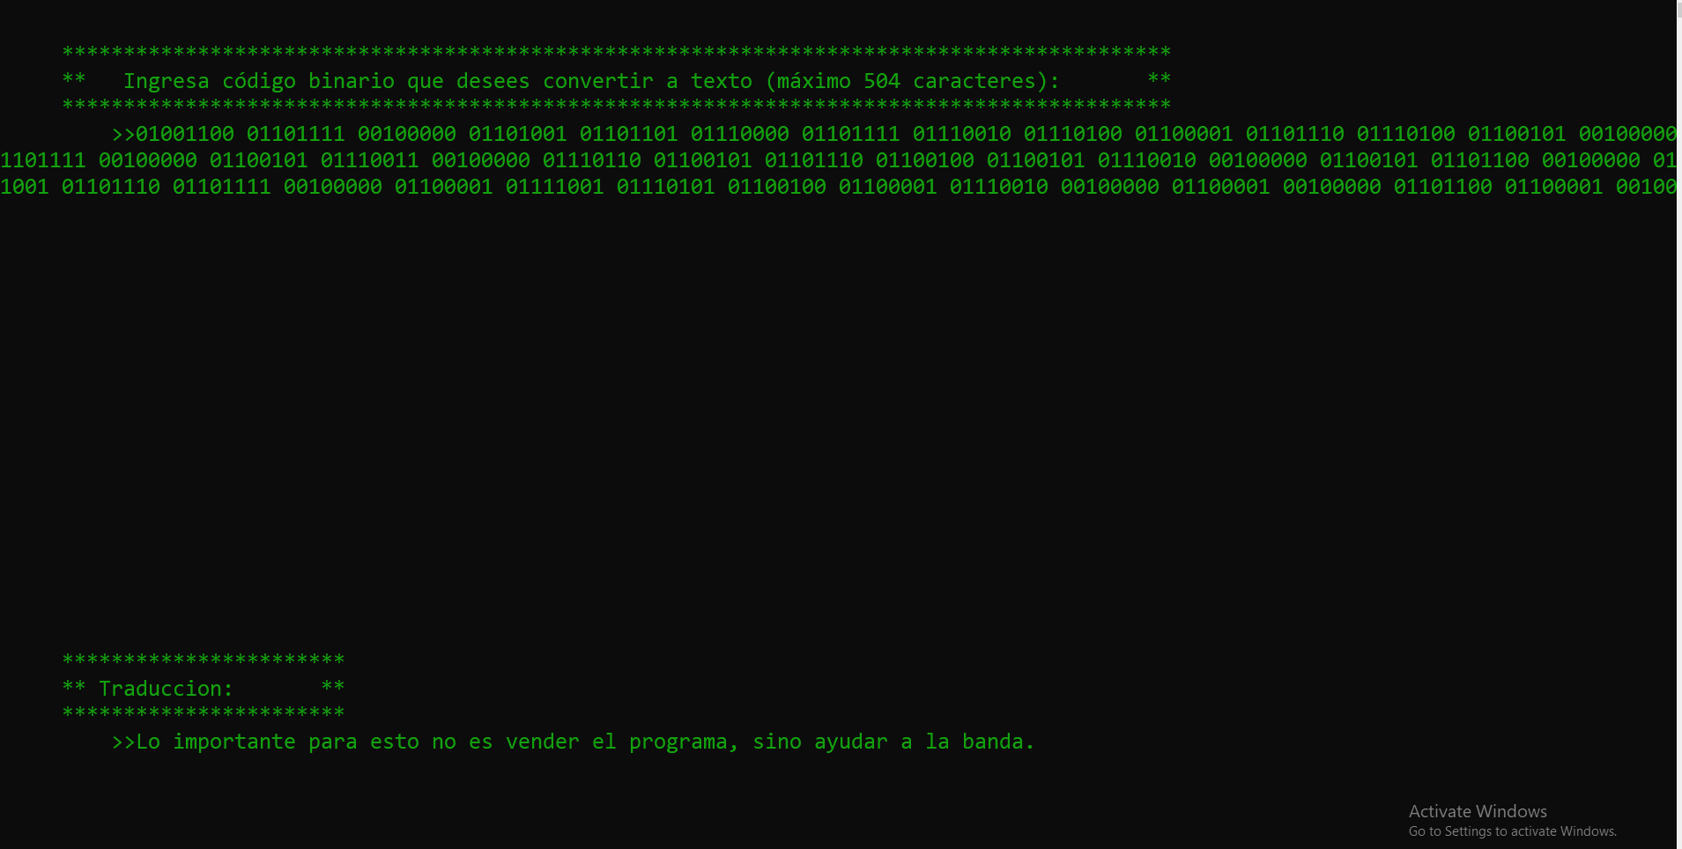

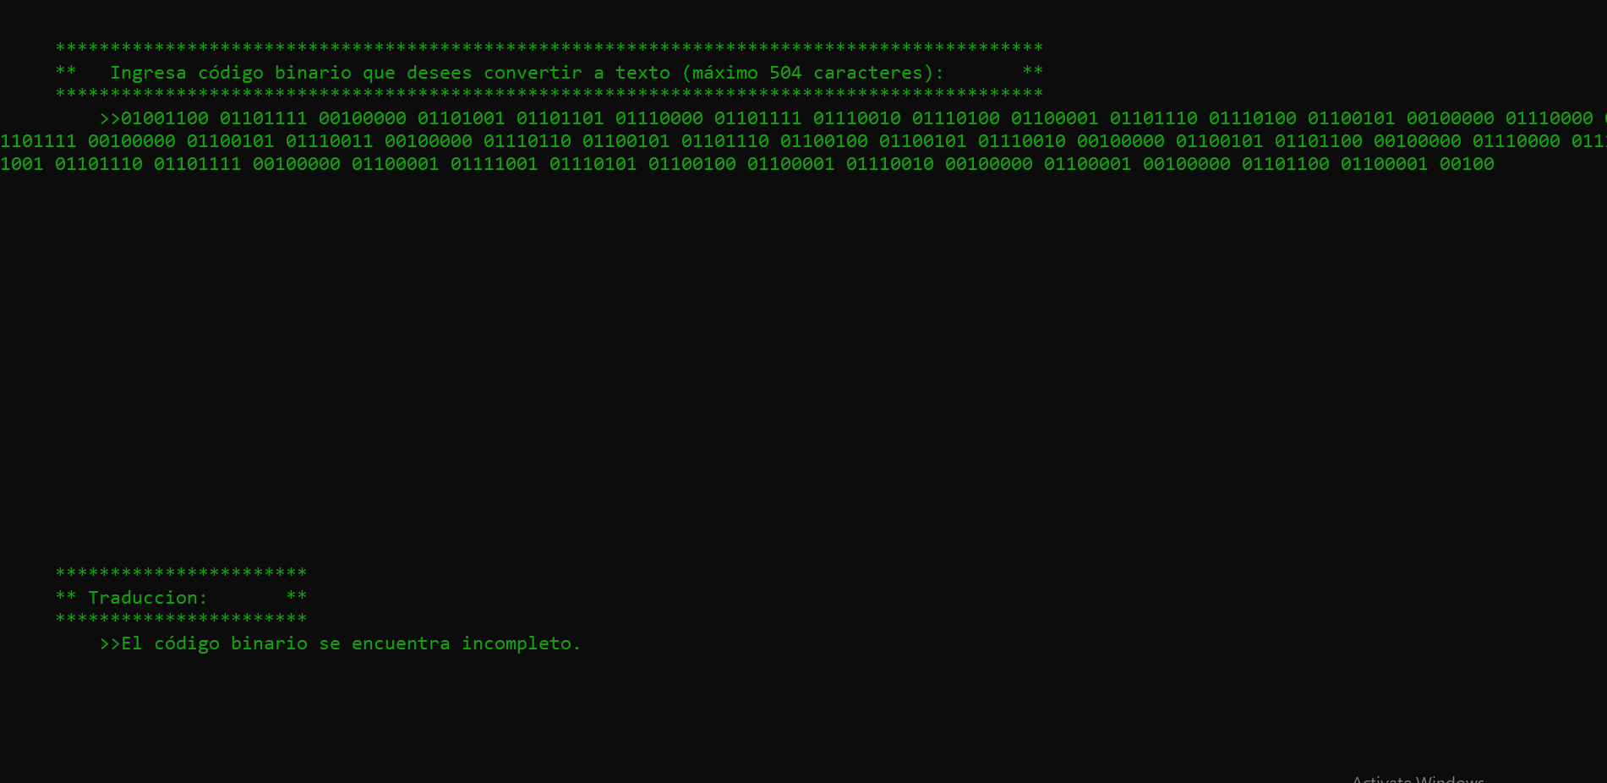

**Order 66 (Opción 5)**

El usuario podrá disfrutar de una demostración del primer nivel del juego ESCAPE, ambientado en un mundo de crimen, el ladrón debe hacerse de todo el dinero y salir del banco sin que lo detecten. Los comandos son: “w” para subir en la pantalla, “s” para dirigirse hacia abajo, “a” para dirigirse hacia la izquierda, y “d” para dirigirse hacia la derecha. Un juego de calabozos con un sistema de colisiones sencillo que mantendrá al usuario entretenido durante unos minutos. El mismo sólo se puede utilizar una vez por cada inicio del programa ya que sólo es una demostración.

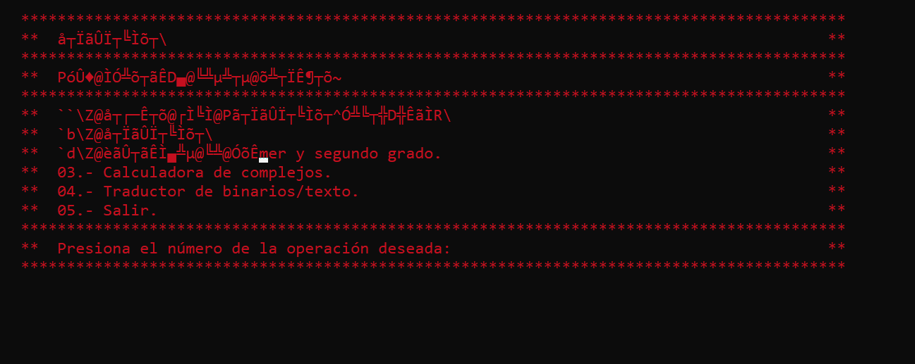

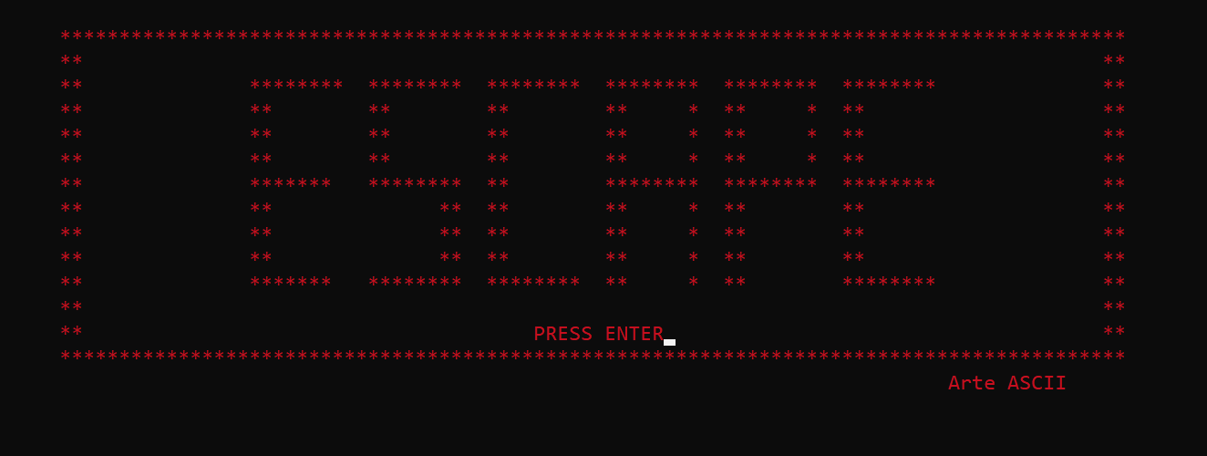

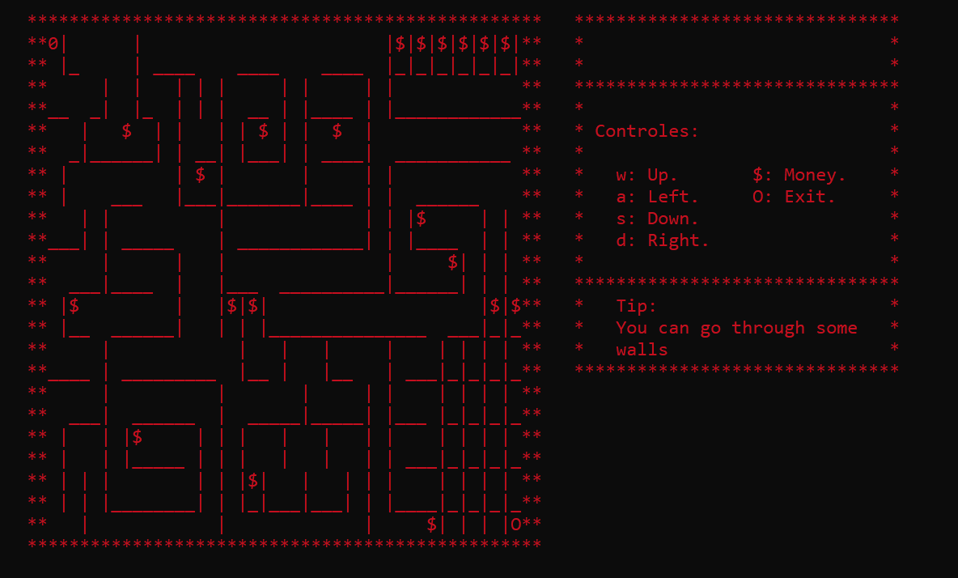

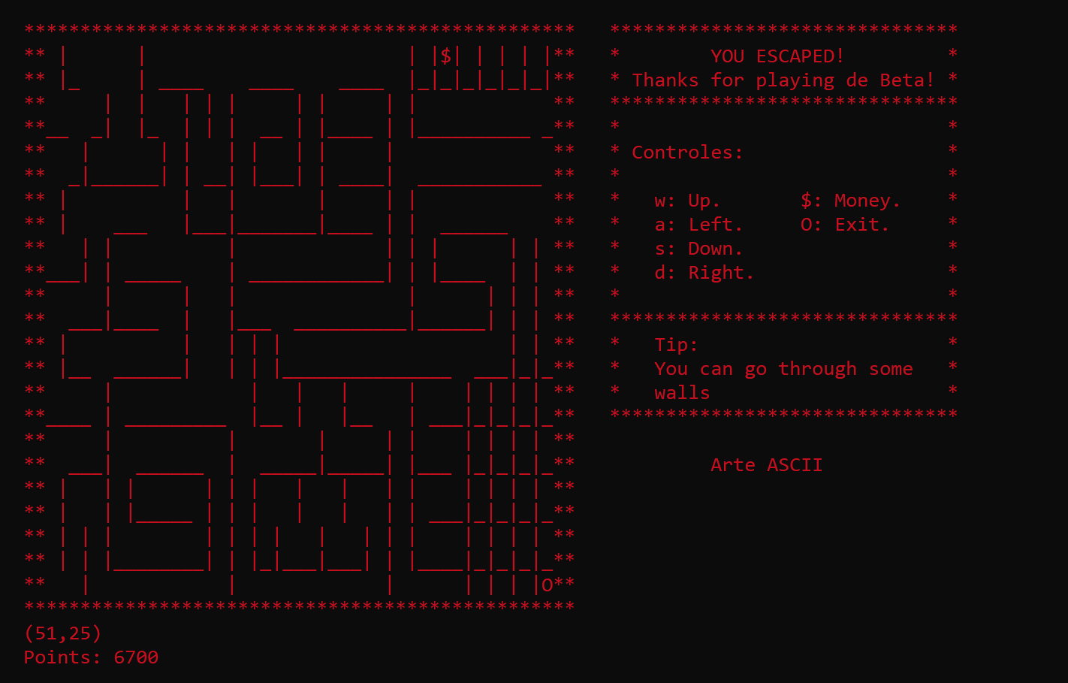

**Carga Puntual (Opción 6)**

El usuario podrá determinar cuál de las variables desea determinar mediante un menú de selección:

Al seleccionar la primera opción. El usuario debe proporcionar los datos de ambas cargas, el ángulo con respecto a la horizontal que se contempla, la distancia entre ellas y la unidad de medida con la que se trabaja.

El programa arrojará el resultado de la fuerza total, fuerza en x y fuerza en y. Con un gráfico representativo del sentido de esta.

Al seleccionar la segunda opción. El usuario debe proporcionar los datos de ambas cargas, el ángulo con respecto a la horizontal que se contempla, la unidad de medida con la que se trabaja y la fuerza total.

El programa arrojará el resultado la distancia entre las cargas, fuerza en x y fuerza en y. Con un gráfico representativo del sentido de esta.

Al seleccionar la tercera opción. El usuario debe proporcionar los datos de una carga, el ángulo con respecto a la horizontal que se contempla, la distancia entre ellas, la unidad de medida con la que se trabaja y la fuerza total.

El programa arrojará el resultado el valor de la carga dos, fuerza en x y fuerza en y. Con un gráfico representativo del sentido de esta

**Nota: al trabajar con aproximaciones de 4 dígitos del punto decimal nuestros resultados también serán aproximados.**

**Capacitancia (Opción 7)**

El usuario introducirá los datos como se muestra en la imagen, comenzando con el tipo de circuito en el que se trabaja (serie o paralelo), la unidad de medida que se contempla, la cantidad de capacitores que se tienen, una vez introducida la información el usuario deberá introducir cada uno de los capacitores para que se realice el cálculo y se muestre el resultado.

**Análisis combinatorio (Opción 8)**

El alumno escogerá el módulo con el que desea trabajar, dependiendo del que seleccione tendrá que introducir los datos y el programa se encargará de computarlos para darle el resultado del análisis.

**Salir del programa (Opción 9)**

Cierra el programa.

**Notas de la actualización (Opción 10)**

Se mencionan todas las nuevas características que tiene el programa en esta versión.

